項目：資源回收、垃圾減量
考評指標：落實資源性垃圾回收
推動廚餘、資源性垃圾回收及減少使用塑膠袋
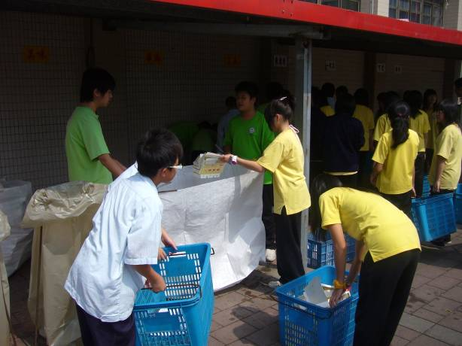
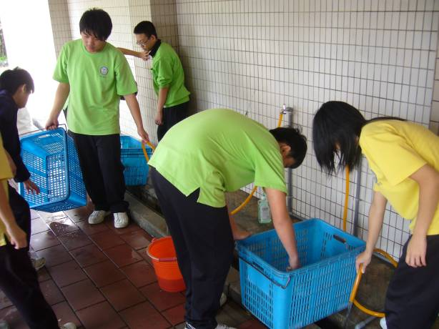

餐盒回收
餐盒回收完清洗便當籃

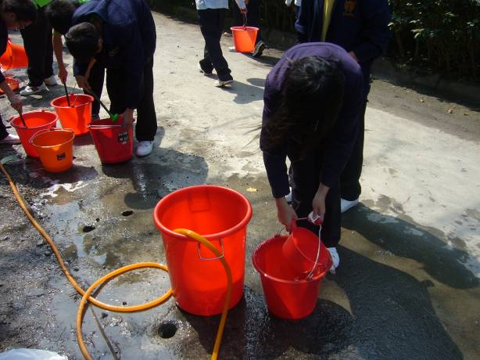
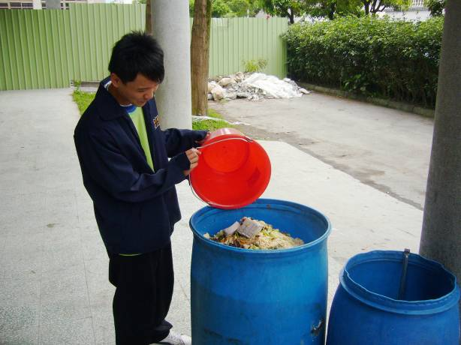

廚餘回收完清洗廚餘桶
廚餘回收

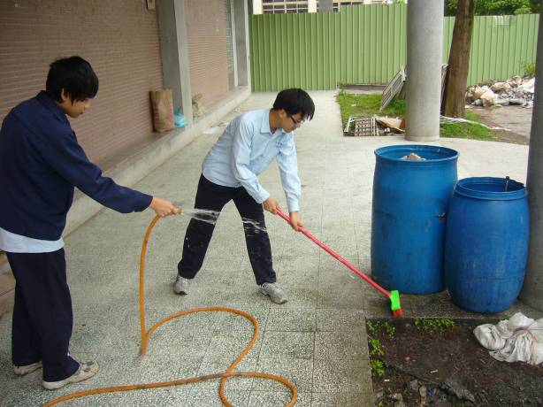
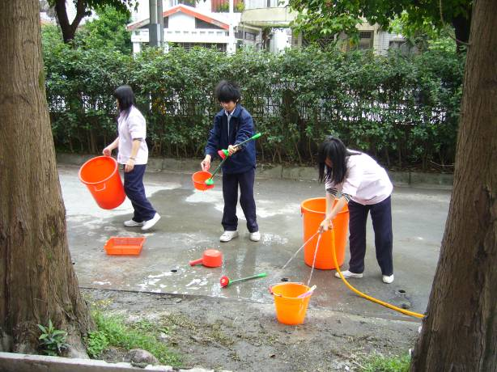

全校廚餘回收完，由義工清洗廚餘回收場及清洗用具
資源回收物回收
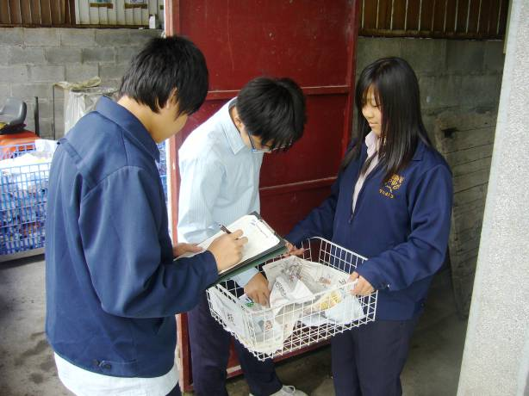
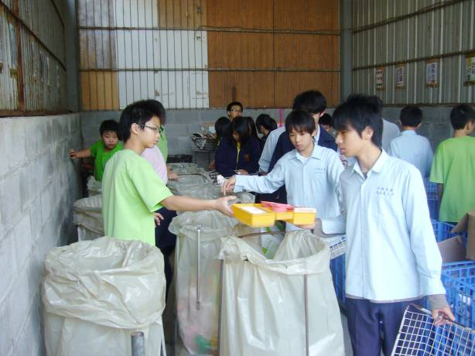

按分類進行回收
進回收室前由義工檢查分類合格否
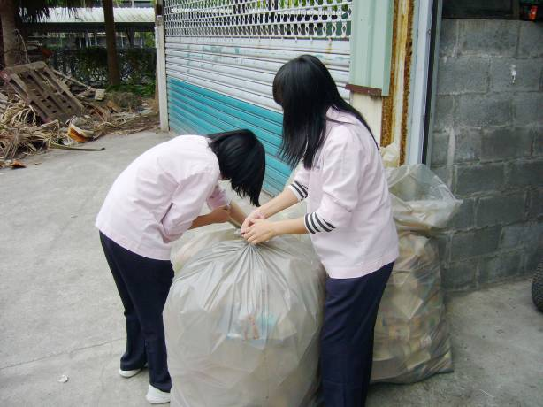
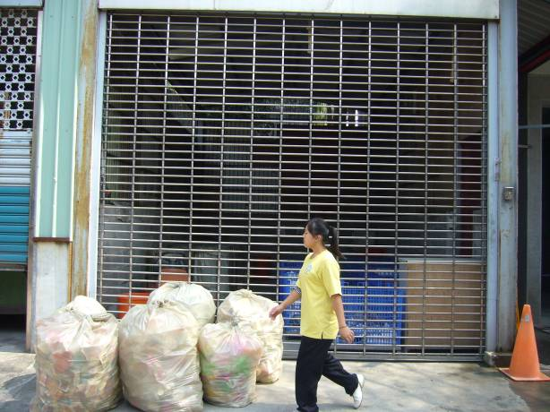

將回收物放置門口，回收商每日來收回
全校皆回收完後義工開始整理回收室
乾電池回收-每週三由環保股長將廢乾電池送學務處秤重回收
